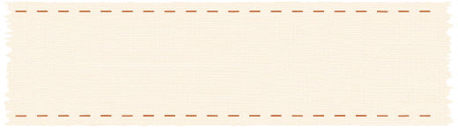

領収書の注意点

**④購入した補整具名の記載はありますか？**

※「医療用ウィッグ」「補整下着」「人工乳房」など、必ず但し書きを依頼してください

※助成対象外のものが含まれている場合は、その金額がわかるレシート等を一緒に提出ください

**②領収書の氏名**

**申請者（フルネーム）になっていますか？**

領収書

発行日　令和７年２月1日

氏名　坂戸　泉　様

|  |
| --- |
| ￥30,000－ |

但し、医療用ウィッグの購入代金として

株式会社〇〇〇　坂戸店

埼玉県坂戸市〇〇〇

電話　０４９－２８４－××××

**①購入日**

**申請日から１年以内の日付ですか？**

**③購入金額**

**⑤購入した店名と所在地**